Página previa
Sección de la Revista |  | N° autores
Tipo de manuscrito
Título en español
Título en inglés
Autor principal | Nombres y apellidos
Nombre con el cual quiere que se publique el artículo (si es diferente del anterior)
Código ORCID
Afiliación institucional
Rol que cumple en la investigación según Taxonomía CRediT
(solo si hay dos o más autores - ver más adelante)
Reseña del autor
(máximo 5 líneas)
Correo electrónico
Nacionalidad
Teléfono de contacto (autor de correspondencia)
 | Repetir en recuadro por cada autor – ver más abajo
Figuras, diagramas, fotos u otros similares | Incluya la información relativa a las autorizaciones y permisos obtenidos para su uso.
Uso de bdatos u otras fuentes | Incluya la información relativa a las autorizaciones y permisos obtenidos para su uso.
¿El manuscrito se basa en un texto previo? | Si el texto se basa en algún texto previo del autor (tesis, informe, etc,), indique la fuente y cuáles son los cambios sustanciales.
Posibles revisores | Sugerir 2 o 3 posibles investigadores que pudieran evaluar el texto, con sus datos de contacto (no deben tener conocimiento del manuscrito).
Antes de enviar el manuscrito, verificar que no figure en ninguna parte alguno de los nombres de los autores. (Aquí pautas para anonimizar los archivos).

Autor 2
Autor | Nombres y apellidos
Nombre con el cual quiere que se publique el artículo (si es diferente del anterior)
Código ORCID
Afiliación institucional
Rol que cumple en la investigación según Taxonomía CRediT
(solo si hay dos o más autores - ver más adelante)
Reseña del autor
(máximo 5 líneas)
Correo electrónico
Nacionalidad
Teléfono de contacto (autor de correspondencia)
 | Repetir este recuadro por cada autor – ver más abajo

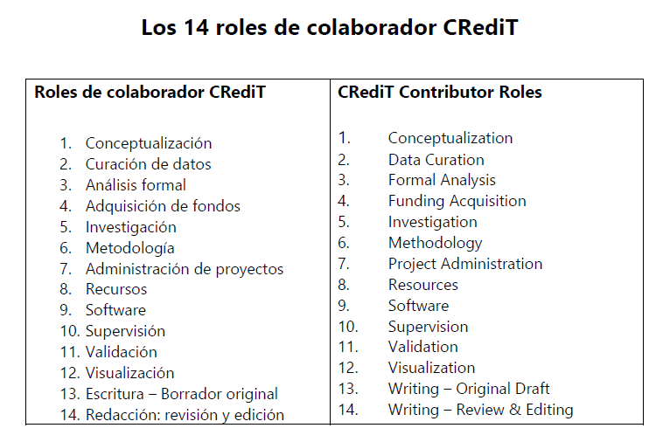
Fuente: CRediT (Contributor Roles Taxonomy). Elaboración propia.

